***Психологтың кеңесі***

***Ата-аналарға арналған кеңес: «Гипербелсенділік және балаларды шектен тыс қорғау туралы»***

Балалардағы гипербелсенділік - бұл шамадан тыс психикалық және қозғалыс белсенділігімен байланысты белгілердің жиынтығы. Бұл синдромның нақты шекараларын белгілеу қиын, бірақ, әдетте, импульсивті және зейінсіз балаларда диагноз қойылады. Бұл балалар жиі алаңдатады. Оларды қуанту немесе ренжіту оңай. Көбінесе олар агрессивтілікпен сипатталады. Осындай жеке қасиеттерге байланысты гиперактивті балалар нақты тапсырмаларға зейінін шоғырландыру қиынға соғады.

Гиперактивтіліктің себебі ананың жүктілігінің патологиясы, қиын босану және т.б. Бұл диагноз ата-аналар мен педагогтер баланың шамадан тыс қозғалғыштығына, мазасыздануға және тәртіпсіздікке немесе сабаққа бір минутқа бір нәрсеге назар аудара алмайтындығына шағымданған кезде қойылады. Дегенмен, бұл жағдайдың нақты анықтамасы немесе бір мезгілде гиперактивтіліктің диагнозын растайтын нақты сынақ жоқ. Ата-аналардың басым көпшілігі мұндай мінез-құлықтың бастауы ерте жастан басталатынын атап өтеді. Бұл жағдай ұйқының бұзылуымен бірге жүреді. Бала қатты шаршаған кезде гиперактивтілік тереңдей түседі.

Көбінесе, психологтардың айтуынша, гиперактивтілік жасөспірімдерде балаларда кездеседі. Соңғы жылдары гиперактивті балалар көбейіп кетті.

**Гиперактивті баланың ата-анасы не істеуі керек?**

Психологтар таңертең оны мүмкіндігінше жүктеуге кеңес береді. Кесте жасап, оған сәйкес балаға нақты тапсырмалар берген жөн. Мұндай бала үшін артық энергияның ең жақсы шығуы физикалық белсенділік болуы мүмкін, атап айтқанда, жүзу және жүгіру. Гиперактивті балаға нақты тапсырмалар беру керек, бұл орынды - жеке тапсырмалар. Сондай-ақ баладан тапсырманы соңына дейін орындауды талап ету керек.

Балалардың дәрменсіздігіне ата-ана кінәлі. Ата-аналардың баланы жоғары ықыласпен қоршауға, тіпті нақты қауіп-қатер болмаған жағдайда да оны қорғауға, оны өз бетінше ұстауға ұмтылуы көбінесе баланы қиындықтарды өз бетімен жеңу мүмкіндігінен айыруға әкеледі.

Шамадан тыс қорғану нәтижесінде бала өзінің күш-қуатын жұмылдыру қабілетінен айырылады, қиын жағдайда ол үлкендердің, әсіресе ата-ананың көмегін күтеді. Шамадан тыс қорғану құбылысы көбінесе бір бала өсетін отбасыларда кездеседі. Балабақшада тәрбиеленген балалар мектеп өміріне, жалпы дербес өмірге жақсы бейімделеді.

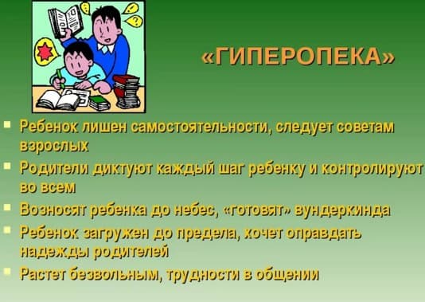

Қазіргі уақытта шектен тыс қорғаныс мәселесі өзекті болып отыр, өйткені жас отбасылардың көпшілігі қиын қаржылық жағдайына байланысты бір ғана баланы асырай алады. Сонымен қатар, ата-аналар, әдетте, ақша табумен айналысады және балаға жеткілікті көңіл бөле алмайды. Отбасында екінші баланың пайда болуымен ересектердің назары екі балаға да біркелкі бөлінеді, сондықтан артық қорғаныс көріністері азырақ болады.

Көбінесе баланы шамадан тыс жүктемеден құтқаруға тырысып, үлкен мектеп жасына дейінгі балалар мен кіші мектеп оқушыларының ата-аналары олар үшін балабақшада немесе мектепте алынған тапсырмаларды орындауға тырысады. Нәтиже – балабақшадағы немесе мектептегі тапсырманы өз бетінше орындай алмайды.